**新疆哈密风电基地二期三塘湖 第三风电场B区200MW项目**

**竣工环境保护验收调查报告**

**新天蓝蓝验字（2017）第333号**

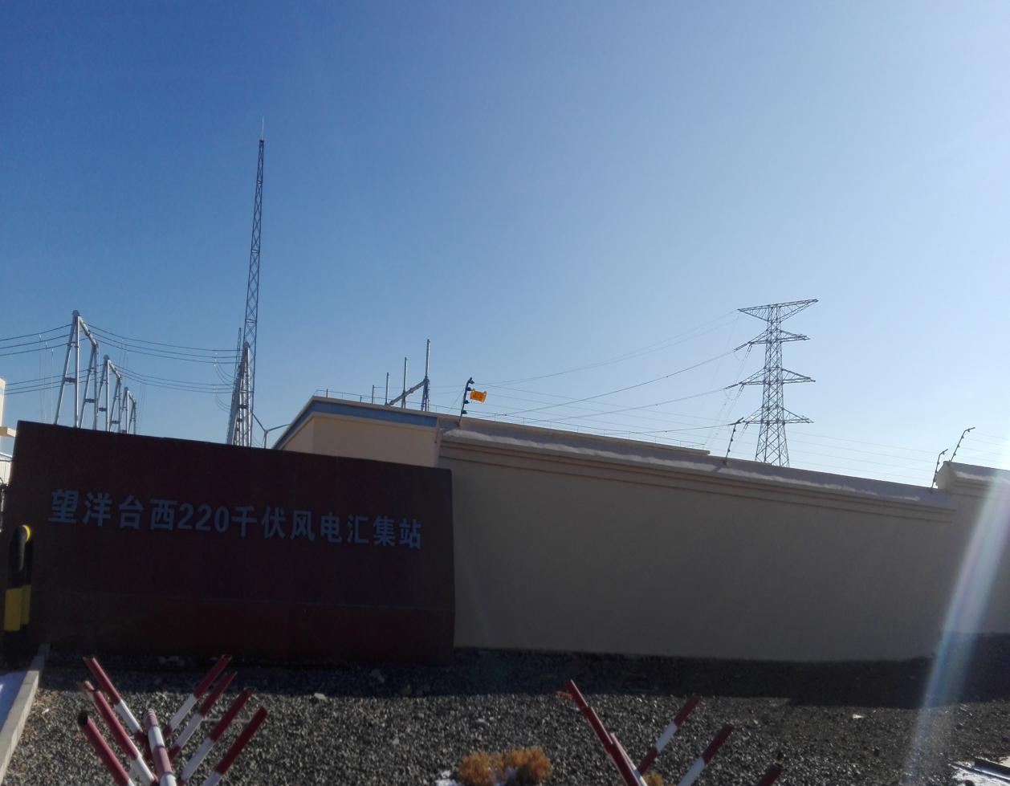

**委托单位：龙源巴里坤风力发电有限公司**

**新疆天蓝蓝环保技术服务有限公司**

**二〇一七年十二月**

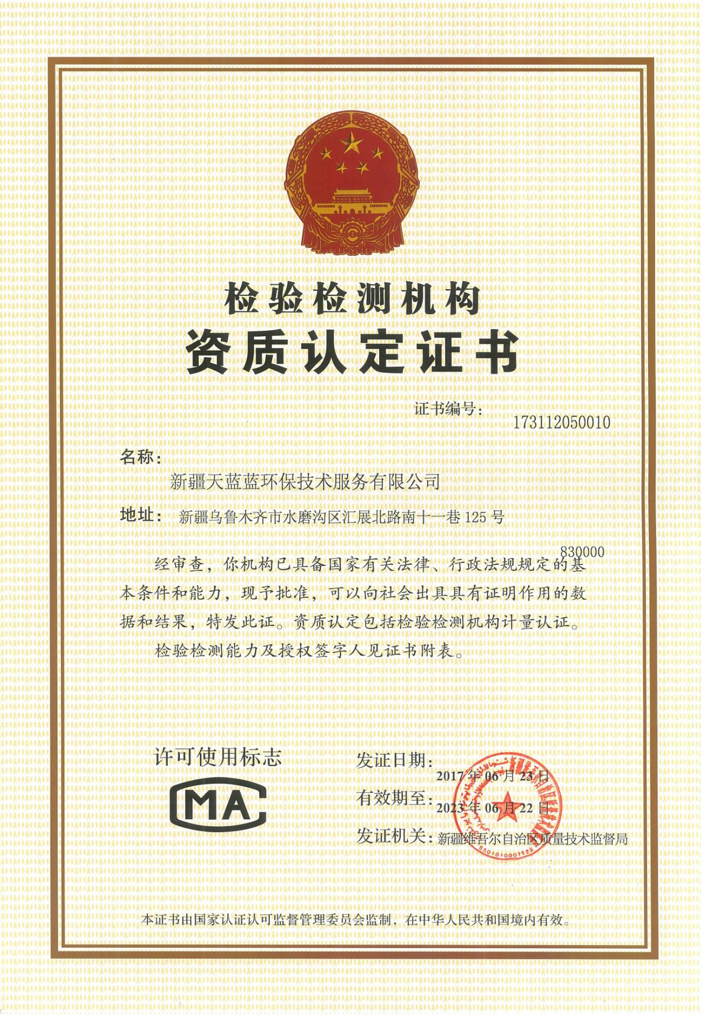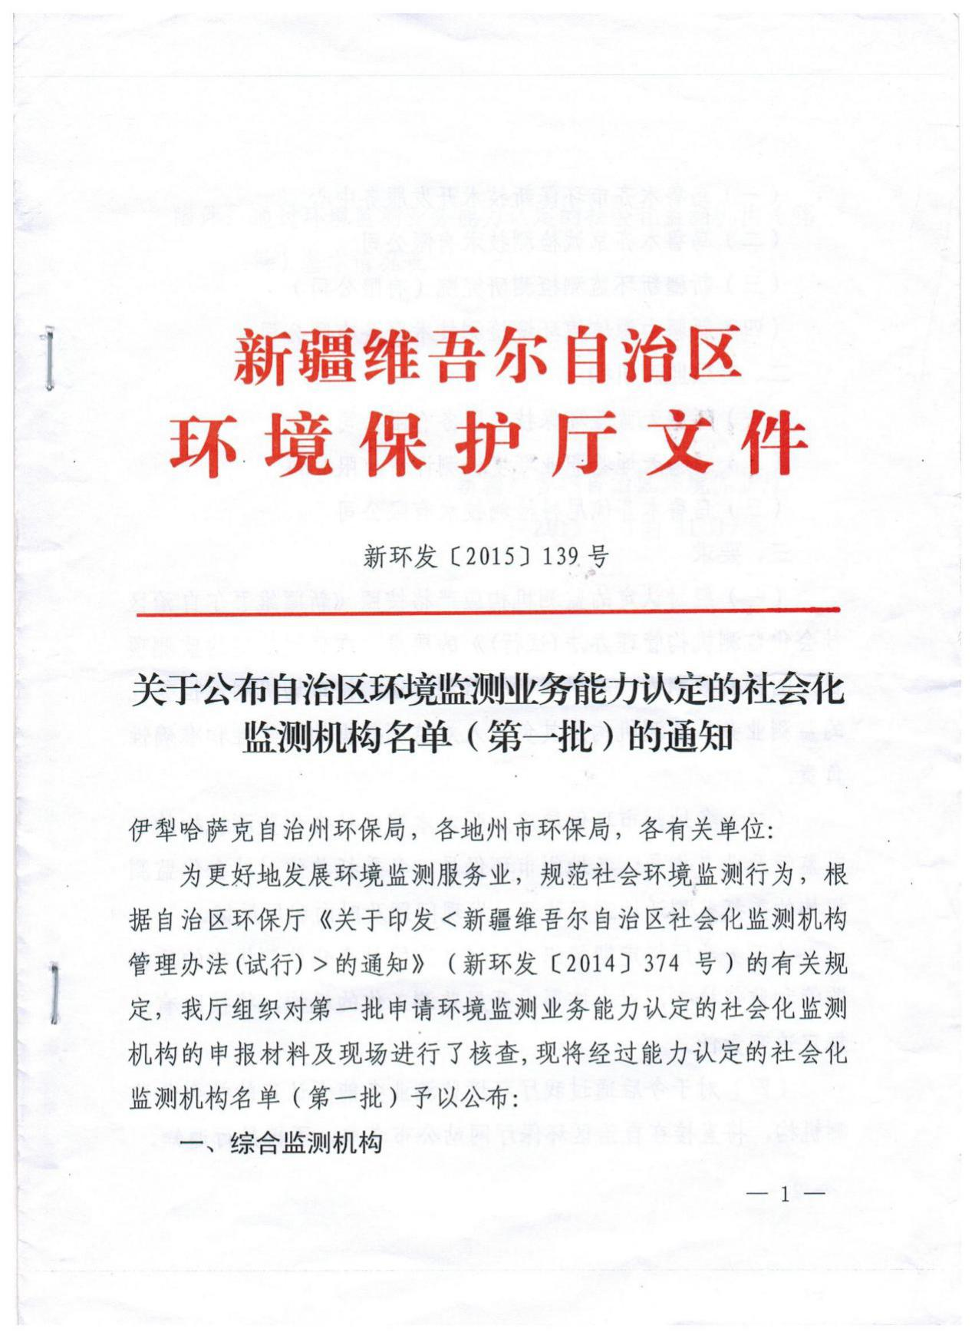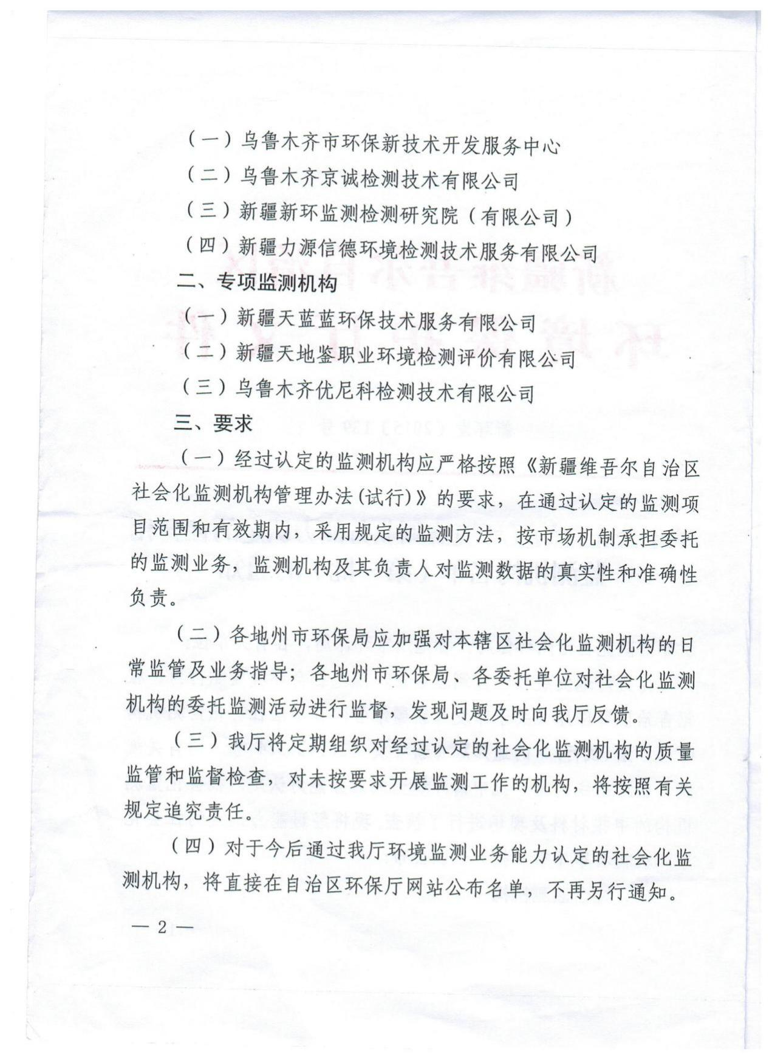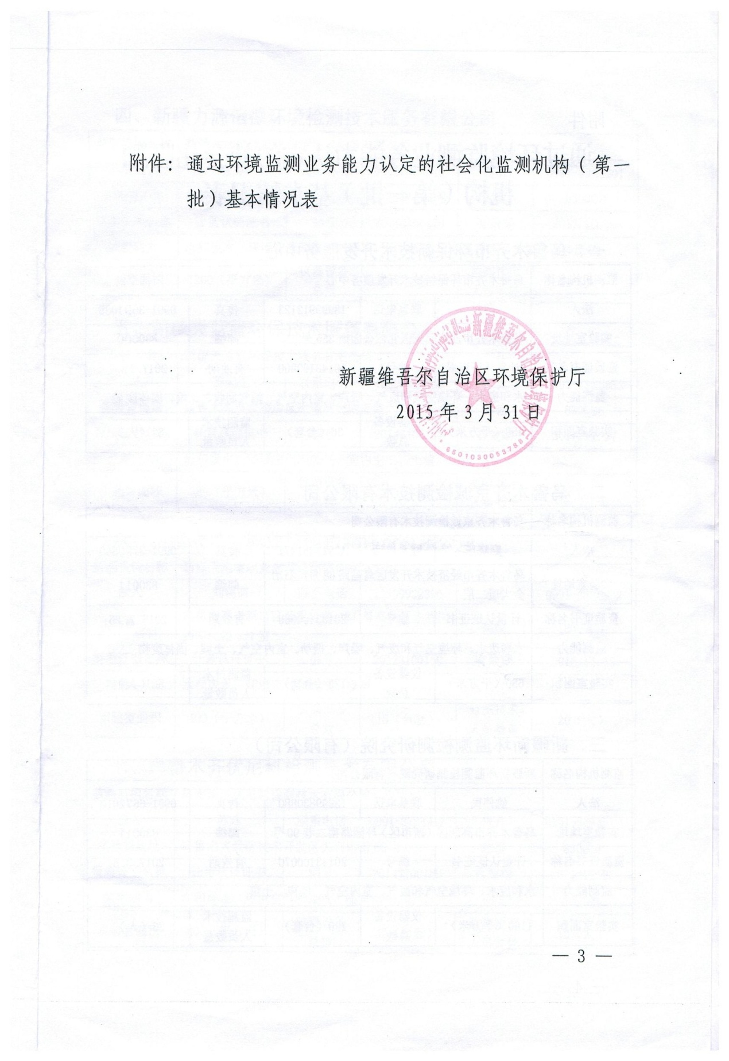

项 目 名 称：新疆哈密风电基地二期三塘湖第三风电场B 区200MW项目

建 设 单 位：龙源巴里坤风力发电有限公司

承 担 单 位：新疆天蓝蓝环保技术服务有限公司

承担单位负责人：陈元强

项 目 负 责 人：邢 建（验监证字第200503128号）

报 告 编 写：王羊超

报 告 审 核：邢 建（验监证字第200503128号）

新疆天蓝蓝环保技术服务有限公司

电 话：0991-4631810

传 真：0991-4631810

邮 编：830028

Email：3301503722@qq.com

地 址：新疆乌鲁木齐市水磨沟区会展北路南十一巷125号

|  |  |
| --- | --- |
|  |  |
| 中 控 室 内 | 地 面 硬 化 |
|  |  |
| 220kV主变及事故油池 | 220kV主变及事故油池 |
|  |  |
| 地埋式一体化处理设施 | 地埋式一体化处理设施 |
|  |  |
| 密封垃圾袋 | 安全消防 |
|  |  |
| 项目区围墙内 | 项目区围墙外 |

**目 录**

前 言 1

第一章 验收监测依据 3

1.1 法律法规及条例 3

1.2 项目文件 4

第二章 项目概况 5

2.1 工程概况 5

2.2 公用工程 11

2.3 工艺流程简述 11

2.4 主要污染物及治理措施 13

第三章 环境影响报告书结论及批复 17

3.1 环境影响报告书主要结论 17

3.2 环境影响报告书批复要求 22

第四章 验收执行标准 25

4.1 电磁环境排放标准 25

4.2 噪声标准限值 25

4.3 固体废物参照标准 25

第五章 验收监测质量保证与监测结果 26

5.1 验收监测质量保证 26

5.2 验收期间工况 26

5.3 电磁环境监测质量保证与监测结果 28

5.4 噪声监测 30

5.5 生态环境调查 31

5.6 固体废物调查 32

第六章 环境管理检查 33

6.1 环境保护“三同时”制度执行情况 33

6.2 环境管理机构设置及规章制度 33

6.3 施工期环境调查 33

6.4 事故应急预案 33

6.5 排污口规范化 34

6.6 环境保护措施落实情况 34

第七章 公众意见调查 38

7.1 调查范围和人员构成 38

7.2 调查内容 38

7.3 调查结果 40

第八章 结论和建议 41

8.1 验收监测结论 41

8.2 验收建议 43

8.3 验收总结论 43

前 言

随着石化能源的日益紧张，作为绿色环保新能源之一的风力发电场的开发建设已是十分必要，已经成为经济发展中的战略方针。风电场建成后，将提高可再生能源的利用，改善地方电网电源结构，促进地区经济可持续发展。新疆哈密风电基地二期三塘湖第三风电场B 区200MW项目属于《新疆哈密地区千万千瓦级风电基地二期项目开发建设方案》中三塘湖风区开发建设项目。建成了80台单机容量为2500kW的风力发电机组，装机规模为200MW，年上网电量为48775.8万kW·h，年利用小时数为2427h。三塘湖第三风电场B区和C区合建共用一座220kV升压站（与华能新疆三塘湖风力发电有限责任公司合用），升压站位于本风场区的西侧。本工程在升压站外的北部东端新建一座监控中心。本工程总投资134000万元，其中环保投资228.4万元，占总投资的0.17%。

2014年3月，新疆鼎耀工程咨询有限公司编写了《新疆哈密风电基地二期三塘湖第三风电场B区200MW项目环境影响报告书》。2014年4月15日，新疆维吾尔自治区环境保护厅以《关于新疆哈密风电基地二期三塘湖第三风电场B区200MW项目环境影响报告书的批复》（新环函[2014]422号文）予以回复。

项目2015年7月开始建设，2016年7月运营。2017年11月，龙源巴里坤风力发电有限公司委托我公司开展项目竣工环境保护调查工作。根据《建设项目环境保护管理条例》及《建设项目竣工环境保护验收管理办法》等相关法律法规，受龙源巴里坤风力发电有限公司委托，新疆天蓝蓝环保技术服务有限公司承担了本项目竣工环境保护验收调查工作。在承接该项目后，公司通过相关技术资料收集和现场踏勘，编写了《新疆哈密风电基地二期三塘湖第三风电场B区200MW项目竣工环境保护验收调查方案》。依据该《方案》内容，公司派工作人员于2017年11月13～14日对该项目进行了现场监测及调查。同时对该项目的环保设施建设、“三废”处理和综合利用、污染物排放、环境管理等情况逐条对照环评建议及环评批复相关内容进行了全面检查，并编制完成本报告。

第一章 验收监测依据

**1.1 法律法规及条例**

（1）《中华人民共和国环境保护法》，2014年修订，2015年1月1日起施行；

（2）《中华人民共和国大气污染防治法》，2015年8月29日修订，2016年1月1日起施行；

（3）《中华人民共和国水染防治法》，2008年6月1日起施行；

（4）《中华人民共和国固体废物污染环境防治法》，2015年修订；

（5）《中华人民共和国环境噪声污染防治法》，1997年3月1日起施行；

（6）《危险废物转移联单管理办法》（国家环境保护总局令第 5 号）；

（7）《电磁辐射环境保护管理办法》（国家环保总局令第 18 号）；

（8）《环境影响评价公众参与暂行办法》，（2006 年 2 月 1 日起实施）；

（9）《电磁辐射环境保护管理办法》（国家环保总局令第 18 号）；

（10）《国家电网公司环境保护管理办法(试行)》（国家电网公司国家电网科[2004]85 号文）；

（11）《建设项目环境保护管理条例》，国务院令第682号，2017年7月16日；

（12）《建设项目竣工环境保护验收暂行办法》，环保部（国环规环评[2017]4号），2017年11月20日。

**1.2 项目文件**

（1）新疆鼎耀工程咨询有限公司编写的《新疆哈密风电基地二期三塘湖第三风电场B区200MW项目环境影响报告书》，2014年3月；

（2）新疆维吾尔族自治区环境保护厅《关于新疆哈密风电基地二期三塘湖第三风电场B区200MW 项目环境影响报告书的批复》（新环函〔2014〕422号），2014年4月15日；

（3）新疆哈密风电基地二期三塘湖第三风电场B区200MW项目竣工环境保护验收调查委托书，2017年11月11日；

（4）新疆天蓝蓝环保技术服务有限公司编制“新疆哈密风电基地二期三塘湖第三风电场B区200MW项目竣工环境保护验收调查方案”，2017年11月12日。

第二章 项目概况

**2.1** **工程概况**

**2.1.1 建设项目概况**

项目名称：新疆哈密风电基地二期三塘湖第三风电场B区 200MW项目

建设单位：龙源巴里坤风力发电有限公司

建设性质：新建

项目投资：本项目实际总投资134000万元，环保实际投资228.4万元，占总投资的0.17%。

地理位置：本工程位于巴里坤县三塘湖乡西侧约64km处，南距巴里坤县城约88km，距哈密市区约175km。风电场区域的海拔高程约在1100m～1380m，场地开阔，地形较平坦，局部地形稍有起伏，总体地势西南高、东北低。场址区域位于东经92°30′38.6″～92°33′42.6″，北纬 44°14′30.6″～44°22′4.1″之间。

项目区地理位置图见图2-1-1，平面位置图见图5-2-1。

**图2-1-1 项目区地理位置图**

项目所在地

N

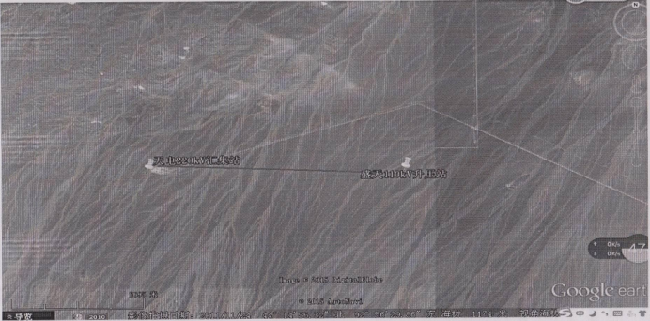

**2.****1.2 建设规模**

新疆哈密风电基地二期三塘湖第三风电场B区200MW风电场工程（以下简称“三塘湖第三B区风电场”）建成80台单机容量2500kW的风力发电机组、80台台式变电站基础、配套电气设备及监控中心，35kV架空线路约92.5km，直埋电缆4.1km，场内检修道路70.5km，路面宽3.5m；与华能新疆三塘湖风力发电有限责任公司合用一座220kV升压站，与第一风电场共建一条66km的公用道路。年上网电量为48775.8万kW·h，年利用小时数为2427h，容量系数为0.28。

**2.1.3 项目投资及资金来源**

本工程总投资为134000万元，资金由公司自筹。其中，环保投资228.4万元，见表2-1-1。

**表2-1-1 环保投资落实情况**

|  |  |  |  |  |  |
| --- | --- | --- | --- | --- | --- |
| **污染物类别** | | **环评治理设施** | **环评投资**  **（万元）** | **实际治理设施** | **实际投资**  **（万元）** |
| 电磁 | 电场  强度 | 增大高压构架与地面的距离，减小母线的相间距、加长母线与外界之间的距离，保持绝缘子表面的光洁度，减少接触引起火花放电产生的高频电场。 | —— | 增大高压构架与地面的距离，减小母线的相间距、加长母线与外界之间的距离，保持绝缘子表面的光洁度，减少接触引起火花放电产生的高频电场。 | 3.7 |
| 磁感应  强度 |
| 废水 | 生活  污水 | 地埋式污水处理设施 | 40 | 地埋式污水处理设施 | 23 |
| 噪声 | | 合理布局、围墙、门窗隔声处理 | —— | 围墙、门窗隔声处理 | 3.7 |
| 绿化 | | 厂区绿化美化 | —— | 厂区绿化美化 | 10 |
| 环评费用 | | | —— |  | 23 |
| 施工期环境监理 | | | —— |  | 130 |
| 环境保护设施竣工验收测试费 | | | —— |  | 35 |
| 环保投资（万元） | | | 194 |  | 228.4 |
| 总投资（万元） | | | 149030.3 |  | 134000 |
| 占总投资百分比（%） | | | 0.13% |  | 0.17% |

**2.1.4 项目主要经济技术指标**

本工程主要经济技术指标见表 2-1-2。

**表 2-1-2 本工程主要经济技术指标**

|  |  |  |
| --- | --- | --- |
| **类型** | **环评指标** | **实际建设情况** |
| 风电场名称 | 新疆哈密风电基地二期三塘湖第三风电场 B 区200MW 项目 | 新疆哈密风电基地二期三塘湖第三风电场 B 区200MW 项目 |
| 风电机组单位造价  （元/kW） | 4100 | 4100 |
| 建设地点 | 哈密巴里坤三塘湖乡 | 哈密巴里坤三塘湖乡 |
| 塔筒单位造价（元/t） | 11000 | 11000 |
| 装机规模（MW） | 200 | 200 |
| 风电机组基础造价（万元/座） | 65.44 | 65.44 |
| 单机容量（kW） | 1500 | 2500 |
| 风机（台） | 134 | 80 |
| 年发电量（万 kWh） | 48775.8 | 48775.8 |
| 年利用小时数（h） | 2427 | 2427 |
| 总投资（万元） | 155629.7 | 134000 |
| 环保投资（万元） | 194 | 228.4 |
| 永久用地（m2） | 391157 | 391157 |
| 生产单位定员（人） | 30 | 15 |
| 环保投资占总投资（%） | 0.13% | 0.17% |

**2.1.5 建设内容**

本工程组成情况，见表 2-1-3。

**表2-1-3 本工程组成情况**

|  |  |  |  |  |  |
| --- | --- | --- | --- | --- | --- |
| **工程组成** | | | **环评指标** | | **实际建设情况** |
|  | | | 规模(规格) | 备注 |  |
| 主  体  工  程 | 风力发电机组 | | 134 台 | 单机1500kW | 80台/单机2500kW |
| 箱式变压器 | | “一机一变” | —— | 80台台式变电站 |
| 集电线路 | | 92.5km；4.1km | 35kV 架空线路和直埋电缆 | 92.5km；4.1km。35kV 架空线路和直埋电缆 |
| 220kV 升压站 | | 1 座(合建共用) | 位于三塘湖第三 B 区、C 区风电场区外西侧(由国电公司牵头承建)。 | 与华能新疆三塘湖风力发电有限责任公司合用 |
| 监控中心 | | 1 座 | 临近升压站，位于升压站外的北部东端。 | 位于升压站外的北部东端，1 座。 |
| 用水 | | 污水：地埋式一体化污水装置 | 运营期建一座 100m3 集水池。 | 地埋式一体化污水处理装置，100m3 集水池。 |
| 采暖与  通风系统 | | 电采暖 | —— | 电采暖 |
| 道路 | 公用道路 | 8.8km | 总长 66km，按装机容量分摊 | 总长 66km，按装机容量分摊8.8km。 |
| 场内道路 | 70.5km |  | 70.5km |
| 电气 | |  | 发电部分和监控中心一次电气 | 发电部分和监控中心一次电气 |
| 消防 | | 150m3 | 消防水池和消防泵房 | 150m3 |
| 事故油池 | | 40m3 |  | 60m3 |

**2.1.6 主体工程**

本工程主体工程主要包括：80台风力发电机组、80台台式变电站基础、道路工程、35kV集电线路（电缆及架空线路）、一座监控中心、一座220kV升压站（与华能新疆三塘湖风力发电有限责任公司合用）。容积为60m3钢筋混凝土结构的事故油池。

**2.1.7 主要电气设备**

本工程安装80台单机容量2500kW的风力发电机组，机组出口电压为690V，经附近的台式变电站升压至35kV后通过场内架空线路接至升压站，风机与台式变电站采用“一机一变”单元接线方式。该升压站以1回220kV线路送出至就近汇集站，再集中升压后接入哈密南±800kV换流站，通过哈密南～郑州±800kV高压输电工程送出。

本工程部分主要电气设备材料清单，见表 2-1-4。

**表 2-1-4 风力场部分主要电气设备材料清单**

|  |  |  |  |  |  |  |
| --- | --- | --- | --- | --- | --- | --- |
| **环评指标** | | | | | | **实际情况** |
| **序号** | **名称** | **型号及规格** | | **单位** | **数量** | **数量** |
| **一、发电部分电气一次主要设备** | | | | | | |
| 1 | 风力发电机组 | | PN=1500kW | 台 | 134 | 80 |
| 2 | 箱式变电站 | | 35kV，1600kVA 台 | 台 | 134 | 80台台式变电站 |
| 3 | 电力电缆 | | ZRB-YJV23-0.6/1kV- 3×240 | m | 18800 | 18800 |
| 4 | 电力电缆 | | ZRB-YJY-0.6/1kV- 1×240 | m | 9400 | 9400 |
| 5 | 冷缩型电缆终端 | | LST-3/3 | 套 | 1072 | 1072 |
| 6 | 冷缩型电缆终端 | | LST-3/1 | 套 | 536 | 536 |
| **二、监控中心电气一次主要设备** | | | | | | |
| 1 | 0.4kV 开关柜 | | GCS-0.4 | 面 | 4 | 4 |
| 2 | 动力配电箱 | | XL-0.4 | 个 | 35 | 35 |
| 3 | 电缆支架 | | 角钢制作 | t | 2 | 2 |
| 4 | 电缆 | | ZRB-YJY-0.6/1kV | m | 4100 | 4100 |
| 5 | 导线 | | BV-500-2.5mm2、4mm2、6mm2 | km | 15 | 15 |
| 6 | 开关及插座 | | 0.4kV | 套 | 500 | 500 |
| 7 | 灯具 | | 各型灯具 | 套 | 400 | 400 |
| 8 | 热镀锌扁钢 | | 60mm×6mm | m | 3000 | 3000 |
| 9 | 热镀锌扁钢 | | 50mm×5mm | m | 300 | 300 |
| 10 | 复合接地单元 | | TT-FD-A | 块 | 70 | 70 |
| 11 | 离子缓释剂 | | TT-HS-A | t | 4 | 4 |
| 12 | 防火封堵材料 | | 有机堵料、无机堵料、防火涂料 | 项 | 1 | 1 |

**2.1.8 事故油池**

主变压器底部设地下钢筋混凝土贮油坑，容积为主变压器油量的 20%，贮油坑的四周设挡油坎，高出地面100mm。坑内铺设厚度为 250mm 的卵石，卵石粒径为 50～80mm，坑底设有排油管，能将事故油及消防废水排至事故油池中。事故油池容积约为60m3。事故排油经储油池贮存后由有资质单位回收处理。

**2.2 公用工程**

**2.2.1 供排水**

经调查，本项目不产生生产废水，生活设施依托已建成的110kV升压站。

**2.2.2 供电**

本项目用电是从200MW主变上引线至一35KV开关柜变压为220V电压，用于升压站用电。

**2.2.3 供热**

本工程中控室、值班室等采用中温辐射式电辐射板进行辐射采暖。

**2.2.4 劳动定员及工作制度**

本项目工作人员为15人，其中仅有2人在220kV升压站值班（与华能新疆三塘湖风力发电有限责任公司轮班），其他人员采用一班三倒制，一年（365天）工作制。

**2.3 工艺流程简述**

生产工艺流程及产污节点如图2-3-1所示。

升 压 器

电 网

电磁环境

噪声

变 压 器

风力（风能）

发 电 机

叶 轮

传动系统

固体废物

噪声

电磁环境

固体废物

噪声

电磁环境

固体废物

噪声

电磁环境

**图2-3-1 工艺流程及产污节点图**

工艺流程简述：

1. 风力（风能）

大气由于温差而具有的动能。

1. 叶轮

风吹动叶轮，传送到传动系统。

1. 传动系统

与发电机转子相连接，带动转子旋转。

1. 发电机

通过物理过程将其他形式的能量转化为另一种形式的能量。

1. 变压器

改变交流电压的装置。

1. 电网

输送线路。

**2.4 主要污染物及治理措施**

**2.4.1 电磁环境影响及防治措施**

本工程产生的电磁辐射主要为220kV升压站。升压站内高压设备的上层有互相交叉的带电导线，下层有各种形状的高压设备以及连接导线，电极形状复杂、数量较多，在其周围空间形成一个比较复杂的高压交流变工频电磁场，从而对周围区域产生静电感应。升压站电磁感应来源有变压器、高压断路器、隔离开关、电压互感器、电抗器、耦合电容器以及母线等；当升压站内绝缘子污秽或损坏个数过多，使分配到每个绝缘子的电位差过高，可产生绝缘子放电，从而产生无线电干扰。按照《电磁辐射环境保护管理办法》要求，为避免升压站及输电线路电磁辐射对周围环境的影响，升压站附近设置大于50m安全防护距离。

1. 严格按照设计规范的要求，进行设备招标和施工；
2. 保证变电站内高压构架的架设高度，在不影响变电设施安全运行的前提下，通过增大高压构架与地面的距离，降低地面感应电磁强度；
3. 变电站的母线设计中，在技术条件和经济条件允许的情况下减小母线的相间距、加长母线与外界之间的距离，可以迅速地衰减其产生的工频电磁场；
4. 使用设计合理的绝缘子，保持绝缘子表面的光洁度，减少因金具接触不良引起火花放电产生的高频电场；
5. 制定安全操作规程，加强职工电磁辐射安全教育，加强电磁水平监测；
6. 设立警示标志，禁止无关人员进入变电站或靠近带电架构。

**2.4.2 生态环境影响及防治措施**

本工程所在区域为天然牧草地，该区域附近无沼泽湖泊等鸟类栖息地的存在，不是候鸟迁徙通道，不会对候鸟迁徙产生影响。风电场对鸟类的影响主要是风机转动及转动时产生的噪声影响。鸟类在正常飞行时，飞行高度较高，如不下降捕食，不会受到风机的危胁。在风机的叶轮上安装有警示颜色的标识，提醒鸟类避让风机。

风机运行和检修车辆产生的噪声、振动、以及人员活动会对工程区野生动物造成回避，对在其影响范围内营巢的啮齿动物、两栖及爬行动物的交配、繁殖及觅食、育幼等日常活动造成干扰。升压站及监控中心生活照明则可能对一些夜行性食肉动物造成影响。此外，由于可能存在部分工人缺乏野生动物保护意识，哄赶、捕捉、伤害野生动物，或处于好奇追赶和接近动物，对其造成心理和身体上的损害。由于区域野生动物数量较小，本工程的建设对动物的影响较小。

根据当地用地文件，风电场道路占地类型为国有天然牧草地，本工程运行后，将占地39.12hm，并导致一定程度的水土流失。被破坏或影响的植物均为广布种和常见种，且分布也较均匀。因此，工程占地会使原有植被遭到局部损失，不会使评价区植物群落的种类组成发生变化，也不会造成某一植物种的消失。

通过现场踏勘，项目区临时占地已进行平整和恢复，减少了水土流失；监控中心和升压站已进行了地面硬化。

**2.4.3 大气环境影响及防治措施**

本工程为清洁能源发电项目，无工艺废气产生；管理区采用电热设施取暖，不设置锅炉等热源，不会对周围大气环境产生影响。

本项目区内不设生活区，生活设施依托已建成的110kV升压站。项目区不产生饮食油烟。

**2.4.4 水环境影响及防治措施**

本项目不产生生产废水，项目区内不设生活区，生活设施依托已建成的110kV升压站。

**2.4.5 噪声环境影响及防治措施**

噪声较单一，主要为风力机运行时叶片转动、风力机机舱内传动系统及升压站（主变风扇）发出的噪声和设备区的电磁噪声, 该噪音属低频噪音。另外，还有少量车辆及人为活动产生的噪音。升压站产生的噪声不超过65dB(A)。为减轻噪声对声环境的影响，本项目采取了如下降噪措施：

（1）选用低噪声设备；

（2）定期检修设备，减少因零部件磨损产生的噪声，保持机械良好的运行状态；

（3）合理设置和管理强噪声设备（变压器等）；

（4）运输车辆按照规定的时间和路线行驶。

**2.4.6 固体废物**

本项目运营时有工作人员15人，项目区内不设生活区，生活设施依托已建成的110kV升压站。产生的生活垃圾集中收集后定期清运至三塘湖生活垃圾填埋场。

本工程风力发电机设备为直驱型风力发电机组（无齿轮箱），零部件数量相对传统风力发电机组少设计结构简单，变流设备、电控设备等易损件均设在筒底部，风电机组在运行过程中产生的废油很少，若发现机组漏油，用纱布清理，纱布回收。

升压站在正常运行状态下，无变压器油外排；在变压器或电抗器出现故障或检修时会有少量含油废水产生，变压器一般情况下 2～3 年检修一次，变压器在进行检修时，变压器油由专用工具收集，存放在事先准备好的容器内，在检修工作完毕后，再将变压器油放回变压器内，无变压器油外排；在事故状态下，会有部分变压器油外泄，进入事故集油池内，油水分离后危险废物由有资质的危废部门处理。

经调查，验收期间未产生设备维修的废油、事故废油，在今后运行过程中，若有废油产生，产生的废油须交由有资质的危废处置部门处理。

第三章 环境影响报告书结论及批复

**3.1 环境影响报告书主要结论**

**3.1.1 工程概况及内容**

本工程建设主要由134台单机容量1500kW的WTG1/1500型风力发电机组、134台箱式变电站、35kV集电线路（电缆及架空线路）、一座共用220kV升压站、一座监控中心、公用道路及场内道路组成，装机规模为200MW。施工总工期为15个月，年上网电量为48775.8万kW·h，年利用小时数为2427h。本工程主要建设内容：土建工程、机电设备和安装工程。其中机电设备及安装工程包括：风力发电机组、箱式变压器、升压站、集电线路、监控中心。土建工程主要为设备基础、电缆、接地的敷设及场内外交通工程等。

**3.1.2 工程概况及内容**

本工程安装134台1500kW的风机发电机组，机组出口电压为0.69kV，经附近的箱变升压至35kV后通过场内架空线路接至升压站，风机与箱变采用“一机一变”单元接线方式。该升压站以1回220kV线路送出至就近汇集站（不在本次评价范围内），再集中升压后接入哈密南±800kV换流站，通过哈密南～郑州±800kV高压输电工程送出。

本工程的环境影响主要集中在工程施工期，主要表现在设备运输、安装过程中动用大量机械设备修建运输道路、风机和箱变基础、架空线路、升压站、监控中心，土建施工阶段开挖土石方、场地平整、混凝土搅拌过程等产生的扬尘、噪声、废水、垃圾、弃土等对区域环境的影响，尤其是施工临时占地，地表土壤扰动、植被破坏，将对区域生态环境造成不良影响，加重当地的水土流失。风电场建成投运后，污染物排放种类单一，且排放量少，主要为风电场升压站和监控中心工作人员日常生活中排放的生活污水、生活垃圾和一般固体废物及风机在发电过程中产生的噪声和升压站产生的电磁环境影响。

**3.1.3 工程概况及内容**

监测期工程所在区域环境空气中 SO2和NO2的日均浓度均较低，部分未检出；PM10最大日均浓度为0.140mg/m3，占二级标准限值（0.15mg/m3）的93.33%，均满足《环境空气质量标准》（GB3095-1996）及其修改单中的二级标准。PM10浓度较高，主要是区域气候干燥、少雨、多扬尘天气所致。

本工程场址附近评价范围内无地表河流，根据本工程地勘调查资料显示，初次勘探未揭露地下水，场址区属贫水区，地下水埋深大于 50m。场址周围无大型工业企业及人为活动，场区地下水属于自然状态。

本工程厂界四周声环境监测点位昼、夜连续等效声级均没有超过声环境质量标准》（GB3096-2008）中3类区标准限值。工程所在场区声环境质量较好。工程区无耕地、无农田，属于未利用地，土壤基本未受人为活动污染，基本保持原始状态的地貌。

本工程所在区域目前尚无变电站，周围5km范围内未见已运行的高压输变电工程、广播电视发射塔、无通信发射塔，电磁辐射强度属正常环境本底水平。

**3.1.4 环境影响分析结论**

（1）施工期环境影响分析

① 严格控制施工作业宽度，减少施工破坏面；施工期施工材料和及生活固体废物及时收集堆放，及时清理；多余的弃土石方就地平整，减少施工扬尘的产生，降低对环境产生的不利影响。

② 施工期设简易旱厕，旱厕池底应采用混凝土防渗，防止污水下渗影响地下水。施工期生活污水排入提前建设的的集水池(前设隔油池)中，经处理后用于风电场周围道路浇洒和降尘用水。影响随着施工期结束而消失，不会对区域地下水产生明显影响。

③ 由于风电场场址区域人烟烯少，施工、安装中产生的噪声，对场址所在区域不会产生不良影响。

④ 对施工场地设围挡设施（如挡板）、对施工区和施工生活区定期洒水降尘，避免大风下施工作业。

（2）施工期环境影响分析

① 项目投产后，职工日常生活燃料采用洁净能源（液化气或电），在产生油烟的地方设置油烟净化装置，处理后排入大气；冬季使用电采暖，不会对区域环境空气质量产生影响。

② 生活污水产生量为 350.4m3/a，生活污水经场内地埋式生活污水一体化处理设施处理后达到《污水综合排放标准》（GB8978-2008）中二级标准后夏季在监控中心道路浇洒、降尘，冬季污水经处理后贮存在100m3的集水池，翌年用于场区道路浇洒、降尘，不会对风电场区域地下水环境产生影响。

③ 由于运行设备采用低噪音风机，风机运行时100m外基本属自然噪声。

④ 场区职工产生生活垃圾约3.29t/a，集中收集后定期随车拉至巴里坤县生活垃圾收集系统统一处理。主变发生事故时，检修产生的废油直接排入事故油池，由有资质单位回收处理。

⑤ 本工程所在区域为天然牧草地，该区域附近无沼泽湖泊等鸟类栖息地的存在，不是候鸟迁徙通道，工程投运后不会对候鸟迁徙产生影响，场区附近偶有鼠、蜥蜴等小型动物出现。风电场对鸟类的影响主要是风机转动及转动时产生的噪声影响。鸟类在正常飞行时，飞行高度较高，如不下降捕食，不会受到风机的危胁，发生鸟类撞风机致死现象的可能性很小。因此，本工程的建设对动物的影响较小。本工程永久占地面积为39.12hm2，临时占地面积47.3hm2。由于拟建场区现有植被就十分稀疏，生物量较小，均为耐旱、耐恶劣环境的杂草类，且长势较差。因此，本工程建成后造成区域植被的生物损失量较小，不会改变所在区域植被分布，在采取必要的生态恢复和水土保持方案后，对区域生态环境质量和水土流失不会造成明显的不利影响。

（3）施工期环境影响分析

施工期工地用油主要是机械用柴油、汽油和各种特种油，柴油采用2个10t油罐储备，汽油采用1个5t油罐储备，特种油采用油桶储备。施工期油库应布置在远离工程施工现场及人员日常活动区域，设置安全防护距离及防火间距，制定油库管理制度，妥善储存保管油品，加强日常检查，严格用火管理，制定应急预案并组织施工人员学习和实施演练，确保在工程施工期间不发生油品泄漏及火灾等环境风险事故。

升压站的主变设有事故油池，变压器设备在正常运行情况下不会产生漏油；一般只有事故情况下(主要为主变发生故障时) 检修时才会产生废油，由有资质单位回收处理。

（4）施工期环境影响分析

本工程总投资约149030.3万元，环保投资约194万元，环保投资占工程总投资的0.13%。

（5）公众参与结论

本工程公众参与调查采取多种形式，使工程所在区域相关部门、公众能够充分了解本工程建设对环境及个人的影响情况，并通过发放公众参与调查表的方式收取了相关部门及周围受影响人群及单位意见，避免在项目实施过程中对公众利益构成危害或威胁。本次调查范围较广，包括当地政府工作人员、受影响的居民、农民及各类从业者，涉及到不同区域、年龄、职业、民族，具有广泛的代表性，调查人员覆盖全面，调查结果真实可靠。结果表明，社会各界公众大多支持本工程的建设，认为工程的建设将会给当地带来有益影响。公众高度重视本工程建设及投运后产生的问题。在此项工作中，公众就本工程可能产生的环境问题提出了宝贵的意见和建议，要求本工程环境影响评价提出切实有效的污染防治措施，严格落实“三同时”制度，确保当地环境质量，做到环境与经济持续协调发展。

（6）选址合理及规划符合性分析

本工程位于新疆具有开发价值的九大风区之一的三塘湖～淖毛湖风区，属于《新疆哈密地区千万千瓦级风电基地二期项目开发建设方案》新增风电项目总装机规模6000MW中三塘湖风区开发建设项目之一。风电场的建设符合新疆“十二·五”电网规划，符合国家能源政策及“西部大开发”的战略要求，符合《新疆维吾尔自治区2020年风电发展规划》，符合《新疆哈密地区千万千瓦级风电基地二期项目开发建设方案》，也符合可再生能源发展规划和能源产业发展方向，这不仅是当地经济可持续发展、人民的物质文化生活水平提高的需要，也是新疆电力工业发展的需要。本工程建成投运后，可提高风力发电在能源结构中的比重，改善地方电网电源结构，促进地区经济可持续发展。因此，本工程的建设是必要的。

本工程不属于国家发展和改革委员会发布的《产业结构调整指导目录（2011 年本）（修正）》中的鼓励类、限制类和淘汰类，但是符合国家有关法律、法规和政策的规定，为允许类项目；拟建场址区风能密度、有效风速、平均风速等技术指标均满足风力资源丰富区的要求，符合建设大型风电场。从开发条件分析，交通运输和上网条件都比成熟，有利于风电场的建设。本工程选址合理，符合规划要求。

**3.1.5 综合结论**

本工程位于新疆具有开发价值的九大风区之一的三塘湖～淖毛湖风区，属于《新疆哈密地区千万千瓦级风电基地二期项目开发建设方案》中三塘湖风区开发建设项目之一，在开发条件方面交通运输及上网条件都比较成熟，有利于风电场的建设。本工程项选址合理，符合国家产业政策和相关规划。本工程的建设对哈密地区的产业结构调整及电网供电能力也起到了十分积极的促进作用，具有良好的社会效益。本工程污染物排放量较小，完全在当地环境容纳范围之内，属清洁能源项目，将会带来一定的经济效益和社会效益，在采取必要的污染治理措施的前提下，从环保的角度考虑，本工程的建设是可行的。

**3.1.6 建议**

本工程的建设单位要加强对施工单位的监督，确保施工中的有关要求得到落实，避免因施工管理不严，造成局部生态破坏及水土流失。

加强对生活污水设施运行的管理，确保生活污水经处理后用于场区道路浇洒、降尘，进行定额灌溉，避免因管理不善造成未经处理的生活污水下渗，污染区域地下水环境。

产生的危险废物要严格执行《危险废物贮存污染控制标准》，同时危险废物贮存设施的建设应符合国家标准和规范。

建设单位尽早办理占用草场与当地牧民签订的草场承包合同（新疆维吾自治区草原承包合同书），作为生态补偿和异地补偿的基本经费，在实现有效防护和补偿等措施后，能够有效降低对区域植被的不利影响。

**3.2 环境影响报告书批复要求**

1. 新疆哈密风电基地二期三塘湖第三风电场B区200MW项目位于巴里坤县三塘湖乡西侧约64千米处，南距巴里坤县城约88千米，距哈密市区约175千米。工程总装机规模为200兆瓦，新建134台单机容量为1.5兆瓦风力发电机组、134台箱式变电站基础、配套电气设备及监控中心，35千伏架空线路约92.5千米，直埋电缆4.1千米，厂内检修道路70.5千米，路面宽4米；与三塘湖第三风电场C区合建一座220千伏升压站，与第一风电场共建一条66千米的公用道路（起点接麻黄沟风电场已建公用道路，终点至风电场升压站，本工程按装机容量分摊8.8千米，宽6米）。工程总投资149030.3万元，其中环保投资194万元，占总投资的0.13%。

根据新疆鼎耀工程咨询有限公司编制的《新疆哈密风电基地二期三塘湖第三风电场B区200MW项目环境影响报告书》（以下简称《报告书》）的评价结论、自治区环境工程评估中心对《报告书》的技术评估意见（新环评估(2014) 072号）以及哈密地区环保局关于《报告书》的初审意见（哈地环监审发[2014]11号），从环境保护的角度，我厅原则同意本工程按照报告书所列内容，规模在拟定的地点建设。

二、工程设计、建设和运行管理过程中，须严格落实工程环评报告书提出的环保措施和要求，重点做好以下工作：

（一）加强生态环境保护工作。旄工前要制定完善的施工期环保行动计划，合理规划工程占地和施工道路，严格控制施工作业带宽度；大风天气禁止施工；按照规范做好水土保持工作，最大限度的避免水土流失和生态破坏；施工结束后，及时平整各类施工迹地。

（二）严格落实水污染防治措施。生活污水经地埋式一体化生活污水处理装置处理后，达到《污水综合排放标准》（GB8978-1996）二级标准后用于绿化。

（三）减缓运营期噪声影响。对电机、变压器等主要噪声源采取隔声降噪处理，确保厂界噪声达到《风电场界噪声限值及监测规范》( DL/T1084 - 2008)中3类区域风电场噪声限值要求。

（四）升压站设计须满足相应规范，合理布置站内各种带电构架。按照《电磁辐射环境保护管理办法》要求，加强项目电磁辐射控制措施，避免升压站及输电线路电磁辐射对周围敏感目标影响，升压站附近及新建输电线路沿线电磁辐射的安全防护距离不得小于50米和20米。

（五）严格按照有关规定，对固体废物实施分类管理。风机和变压器检修产生的废油交有资质的单位回收处理，场区内主变压器检修或事故排油经足够容积的防渗事故油池收集后，定期由具备相关资质的厂家回收，防止泄露造成二次污染；生活垃圾集中收集，并及时清运，杜绝白色垃圾污染。

（六）做好施工迹地的生态恢复工作。制定科学可行的植被恢复方案，施工结束后，人工恢复原来的植被或重新建立新的植物群落，以提高生态系统的稳定性。

（七）做好环保信息公开。在工程施工和运营过程中，定期发布企业环保信息，主动接受社会监督，并建立畅通的公众参与交流平台，及时解决公众提出的环境问题，满足公众的合理环境诉求。

三、工程施工期的环境监督管理由哈密地区环保局、巴里坤县环保局负责，自治区环境监察总队不定期进行抽查。工程建成后，应按规定程序申请试运行和竣工环境保护验收，经验收合格后，方可正式投入运行。

四、如项目的性质、规模、地点、生产工艺、防治污染和防止生态破坏的措施发生重大变动，须报我厅重新审批。自环评批夏文件批准之日起。如工程超过5年来开工建设，环境影响评价文件应当报我厅重新审核。

五、你公司应在收到本批复后20个工作日内，将批准后的报告书分别送哈密地区环保局和巴里坤县环保局，并按规定接受各级环境保护行政主管部门的监督检查。

第四章 验收执行标准

根据新疆维吾尔自治区环境保护厅对本项目环境影响报告书及其批复的相应要求，本项目验收的主要污染物排放执行标准如下。

**4.1 电磁环境排放标准**

本项目电磁环境执行《电磁环境排放限值》（GB8702-2014）中规定的电磁环境限值要求，详见表4-1-1。

表4-1-1 **电磁环境控制限值**  单位：V/m；μT；A/m

|  |  |  |  |
| --- | --- | --- | --- |
| **产生源** | **名称** | **限值** | **执行标准** |
| 变电站、输电线路 | 电场强度、磁感应强度、磁场强度 | 电场强度：4000V/m；  磁感应强度：100μT。 | 《电磁环境控制限值》（GB8702-2014） |

4.2 噪声标准限值

根据本项目所在区域环境特点及批复要求，厂界噪声执行《风电场界噪声限值及监测规范》(DL/T1084-2008）中的3类区域风电场噪声限值要求。标准值见表4-2-1。

表4-2-1 噪声排放标准 单位：dB

|  |  |  |  |
| --- | --- | --- | --- |
| **昼间** | **夜间** | **适用阶段** | **适用标准** |
| 65 | 55 | 运行期 | 《风电场界噪声限值及监测规范》(DL/T1084-2008） |

**4.3 固体废物****参照标准**

1. 固体废物处置标准采用《一般工业固体废物贮存、处置场污染控制标准》（GB18599-2001）及其2013修改单；
2. 《工业企业设计卫生标准》（TJ36-79）；
3. 《环境保护图形标志－固体废物贮存（处置）场》（GB 15562.2-1995）。

第五章 验收监测质量保证与监测结果

**5.1 验收监测质量保证**

（1）新疆天蓝蓝环保技术服务有限公司通过相关技术资料收集和现场踏勘，编写《新疆哈密风电基地二期三塘湖第三风电场B区 200MW 项目竣工环境保护验收监测方案》并实施。

（2）验收现场监测按照国家环保总局颁发的《环境监测技术规范》（HJ 495-2009）、《建设项目环境保护设施竣工验收监测技术要求》中质量控制与质量保证有关章节要求进行。

（3）监测分析方法采用国家有关部门颁布的标准分析方法，监测人员持有监测上岗证书。

（4）监测过程及实验室内分析所使用的仪器设备全部经国家计量部门检定合格，且在有效期内，在测试前后均对监测仪器进行校准。

（5）监测数据严格实行三级审核制度，经过校对、审核，最后由技术负责人审定签发。

2017年10月13～14日，新疆天蓝蓝环保技术服务有限公司派检测人员专程到新疆哈密风电基地二期三塘湖第三风电场B区 200MW项目所在地，按照该项目《验收监测方案》，开展验收监测、调查工作。

**5.2 验收期间工况**

**5.2.1 验收工况要求**

按照《建设项目竣工环境保护验收规范》（HJ/T405-2007）的规定，验收监测应在工况稳定、升压负荷达到设计升压能力75%以上（含75%）、环境保护设施运行正常的情况下，国家、地方污染物排放标准对升压负荷另有规定的按标准规定执行。

**5.2.2 验收期间工况说明**

按照《建设项目竣工环境保护验收规范》（HJ/T405-2007）的规定，验收监测应在工况稳定、升压负荷达到设计升压能力75%以上（含75%），因此本次验收监测期间，新疆哈密风电基地二期三塘湖第三风电场 B 区 200MW 项目正值生产季节，生产设备及环保设施运行正常。生产设备运行工况见表5-2-1。

**表5-2-1 验收监测期间升压工况**

|  |  |  |  |  |
| --- | --- | --- | --- | --- |
| **监测内容** | **监测日期** | **设计升压量（kv）** | **实际升压量（kv）** | **负荷（％）** |
| 升压量 | 11月13日 | 220**kV** | 236**kV** | 107 |
| 11月14日 | 220**kV** | 230**kV** | 105 |

表5-2-1中所列数据表明，验收监测期间的主要生产设备负荷符合建设项目竣工环境保护验收监测的有关规定，满足验收监测条件。

按照《调查方案》，2017年11月13～14日，新疆天蓝蓝环保技术服务有限公司派检测人员专程到新疆哈密风电基地二期三塘湖第三风电场B区200MW项目所在地开展验收监测，各项目监测布点见图5-2-1。

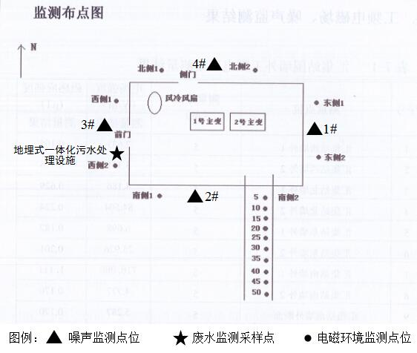

**图5-2-1 监测点位图**

5.3 电磁环境监测质量保证与监测结果

**5.3.1 监测内容及频次**

根据项目实际情况，依据新疆维吾尔自治区辐射环境监督站2017年2月所做该建设项目竣工环境保护验收监测报告表的数据。监测内容详见表5-3-1。

**表5-3-1 电磁环境监测内容**

|  |  |  |  |  |
| --- | --- | --- | --- | --- |
| **监测设备** | **数量** | **点位** | **监测因子** | **监测频次** |
| 变压器等 | / | 厂界四周及断面 | 电场强度、磁感应强度 | 监测1次 |

**5.3.2 监测方法及质控措施**

电磁环境采样及分析方法：电场强度、磁感应强度采样按《交流输变电工程电磁环境检测方法》（HJ/681-2013）（试行）。分析方法按照《电磁环境控制限值》（GB8702-2014）。

进行监测前必须校正监测仪器。

进现场前相关检测部门对所有测试仪器进行校验。

监测人员持证上岗，严格按照有关规范进行现场测试。

监测期间升压设备负荷必须达到设计负荷的75%以上。

**5.3.3 监测情况**

本次对电磁环境厂界四周及断面进行了监测；厂界监测8个点，断面监测10个点。

**5.3.4 监测结果**

1. 电磁环境监测结果

依据监测方案及现场实际升压情况，本次验收对项目厂界四周及断面进行了监测。监测结果及标准限值见表5-3-2。

**表5-3-2 电磁环境监测结果**

|  |  |  |  |  |  |  |
| --- | --- | --- | --- | --- | --- | --- |
| **测点编号** | **电场强度**  **（v/m）** | **标准值** | **达标**  **情况** | **磁场强度**  **（µT）** | **标准值** | **达标**  **情况** |
| 西1 | 2.633 | 4000 | 达标 | 0.165 | 100 | 达标 |
| 西2 | 3.341 | 达标 | 0.175 | 达标 |
| 东1 | 4.186 | 达标 | 0.629 | 达标 |
| 东2 | 84.504 | 达标 | 0.224 | 达标 |
| 南1 | 6.698 | 达标 | 0.182 | 达标 |
| 南2 | 25.926 | 达标 | 0.201 | 达标 |
| 北1 | 716.980 | 达标 | 1.111 | 达标 |
| 北2 | 4.777 | 达标 | 0.170 | 达标 |
| 南侧断面（5m远） | 5.287 | 达标 | 0.170 | 达标 |
| 南侧断面（10m远） | 5.158 | 达标 | 0.161 | 达标 |
| 南侧断面（15m远） | 5.446 | 达标 | 0.167 | 达标 |
| 南侧断面（20m远） | 5.389 | 达标 | 0.164 | 达标 |
| 南侧断面（25m远） | 5.077 | 达标 | 0.153 | 达标 |
| 南侧断面（30m远） | 5.854 | 达标 | 0.156 | 达标 |
| 南侧断面（35m远） | 6.430 | 达标 | 0.155 | 达标 |
| 南侧断面（40m远） | 7.663 | 达标 | 0.161 | 达标 |
| 南侧断面（45m远） | 6.183 | 达标 | 0.161 | 达标 |
| 南侧断面（50m远） | 6.200 | 达标 | 0.162 | 达标 |

验收监测结果显示：项目区电场强度最大值为716.980V/m，磁场强度最大值为1.111µT，位于场站西北处；远低于《电磁环境控制限值》（GB8702-2014）限值要求。

**5.4 噪声监测**

**5.4.1 监测内容**

根据升压站运行情况及厂界外环境，噪声监测内容见表5-4-1。

**表5-4-1 噪声监测内容**

|  |  |  |  |
| --- | --- | --- | --- |
| **监测位置** | **监测点位** | **监测因子** | **监测频次** |
| 厂界外1米 | 4个 | 等效连续A声级Leq | 昼夜间各1次，连续2天 |

**5.4.2 监测方法及质控措施**

噪声监测根据《风电场界噪声限值及监测规范》（DL/T1084-2008），测试仪器选用AWA6228A型多功能声级计。

质量保证措施：

噪声统计分析仪在每次使用前需进行校验；

噪声统计分析仪使用时需加防风罩；

避免在风速大于5m/s及雨雪天气下监测。

**5.4.3 监测结果**

本次验收厂界噪声监测结果见表5-4-2。

**表5-4-2 厂界噪声监测结果** 单位：dB（A）

|  |  |  |  |  |  |  |  |  |
| --- | --- | --- | --- | --- | --- | --- | --- | --- |
| **监测点** | **昼 间** | | | | **夜 间** | | | |
| **11月**  **13日** | **11月**  **14日** | **标准**  **限值** | **达标**  **情况** | **11月**  **13日** | **11月**  **14日** | **标准**  **限值** | **达标**  **情况** |
| 1#厂界东外1米 | 42.3 | 41.7 | 65 | 达标 | 42.1 | 41.9 | 55 | 达标 |
| 2#厂界南外1米 | 35.7 | 35.3 | 达标 | 35.9 | 35.1 | 达标 |
| 3#厂界西外1米 | 33.9 | 33.1 | 达标 | 33.8 | 33.3 | 达标 |
| 4#厂界北外1米 | 32.5 | 32.3 | 达标 | 32.7 | 32.1 | 达标 |

表5-4-2噪声监测结果显示，昼间噪声为32.3～42.3dB（A），夜间噪声为32.1～42.1dB（A），厂界外昼间及夜间噪声值均未超过《风电场界噪声限值及监测规范》（GB12348-2008）3类区域标准限值。

**5.5 生态环境调查**

升压站占地面积10879.28m2；厂内检修道路70.5km，与第一风电场共建66km道路，道路占地面积813000m2；项目永久占地829897.28m2，改变了原有用地性质。

项目区周边植被覆盖度较低，占地以外的植被类型主要为木本猪毛菜及疏叶骆驼刺，其余大部分为裸地，植被稀疏。

经调查结果显示，项目区临时占地已进行平整和恢复，减少了水土流失；监控中心和升压站已进行了地面硬化。

**5.6 固体废物调查**

本项目固体废物主要是设备维修时产生的废油、事故废油及生活垃圾。经调查，验收期间未产生设备维修的废油、事故废油，在今后运行过程中，若有废油产生，产生的废油须交由有资质的危废处置部门处理。项目区内不设生活区，生活设施依托已建成的110kV升压站。产生的生活垃圾集中收集后定期清运至三塘湖生活垃圾填埋场。

第六章 环境管理检查

**6.1 环境保护“三同时”制度执行情况**

新疆哈密风电基地二期三塘湖第三风电场B区200MW项目，从项目立项至建设过程中能够贯彻国家建设项目环境管理制度，基本执行了环境影响评价制度和“三同时”制度。

2014年3月，龙源巴里坤风力发电有限公司委托新疆鼎耀工程咨询有限公司编写完成了《新疆哈密风电基地二期三塘湖第三风电场B区200MW项目环境影响报告书》。该项目环境影响报告书由新疆维吾尔自治区环境环保厅以新环评价函[2014]422号文批复通过。

2015年7月本项目开工建设，2016年7月投入运营。

**6.2 环境管理机构设置及规章制度**

龙源巴里坤风力发电有限公司为了更好的开展环境保护管理工作，成立有环境保护领导小组。由安环处长担任组长，成员包括各科室长。明确各部门职责，确定各级、各岗位的责任人。

龙源巴里坤风力发电有限公司制定有《环保管理制度》《环保应急预案》等等。

**6.3 施工期环境调查**

建设期间未发生污染纠纷及投诉事件。验收调查期间，未见建筑垃圾，地表已得到恢复。

**6.4 事故应急预案**

龙源巴里坤风力发电有限公司在进行试生产阶段，制定了《环保应急预案》。成立了应急组织机构，明确了责任及处置办法。该《环保应急预案》已在环保部门进行备案。

**6.****5 排污口规范化**

本项目电磁环境、应急事故池、生活垃圾收集点、地埋式一体化污水处理设施等均贴有标识牌。

**6.6 环境保护措施落实情况**

根据“环评”对本项目提出的治理措施和自治区环境保护局的批复意见，现场对各项环境保护措施的落实情况进行了验收核查。本项目环境保护措施落实情况具体内容见表6-6-1。

**表6-6-1 本项目环保措施落实情况**

| **序号** | **环评内容** | **批复要求** | **落实情况** |
| --- | --- | --- | --- |
| 1 | 本工程位于新疆哈密地区巴里坤县北部，属三塘湖～淖毛湖风区，拟建风电场属于《新疆哈密地区千万千瓦级风电基地二期项目开发建设方案》中三塘湖风区开发建设项目。工程南距巴里坤县约88km，距三塘湖乡约63km，距哈密市约 175km。  风电场区域的海拔高程约在 1100m～1380m，场地开阔，地形较平坦，局部地形稍有起伏，总体地势西南高、东北低。场址区域位于东经 92°30′38.6″～92°33′ 42.6″，北纬44°14′30.6″～44°22′4.1″之间，开发面积约 56km2。  项目建设内容包括：主体工程、配套工程、土建工程。 | 新疆哈密风电基地二期三塘湖第三风电场B区200MW项目位于巴里坤县三塘湖乡西侧约64千米处，南距巴里坤县城约88千米，距哈密市区约1 75千米。工程总装机规模为2 00兆瓦，新建134台单机容量为l.5兆瓦风力发电机组、134台箱式变电站基础、配套电气设备及监控中心，35千伏架空线路约92.5千米，直埋电缆4.1千米，厂内检修道路70.5千米，路面宽4米；与三塘湖第三风电场C区合建一座220千伏升压站，与第一风电场共建一条66千米的公用道路（起点接麻黄沟风电场已建公用道路，终点至风电场升压站，本工程按装机容量分摊8.8千米，宽6米）。 | 本项目位于巴里坤县三塘湖乡西侧约64千米处，南距巴里坤县城约88千米，距哈密市区约1 75千米。场址区域位于E 92°30′38.6″～92°33′ 42.6″，N 44°14′30.6″～44°22′4.1″之间。  建设内容包括：80台单机容量为2.5兆瓦风力发电机组、80台台式变电站基础、  配套电气设备及监控中心、35千伏架空线路、直埋电缆4.1千米，厂内检修道路70.5千米、一座220千伏升压站，由巴里坤县政府牵头，风电企业共建一条66千米的公用道路。 |
| 2 | 本工程静态总投资 149030.3 万元，动态总投资 155629.7 万元，其中项目资本金占总投资的 20%，其余 80%为银行贷款。 | 工程总投资149030.3万元，其中环保投资194万元，占总投资的0. 13%。 | 工程总投资134000万元，其中环保投资228.4万元，占总投资的0.17%。 |
| 3 | 本工程所在区域目前尚无变电站，周围 5km 范围内未见已运行的高压输变电工程、广播电视发射塔、无通信发射塔，电磁环境属正常背景水平。 | 升压站设计须满足相应规范，合理布置站内各种带电构架。按照《电磁辐射环境保护管理办法》要求，加强项目电磁辐射控制措施，避免升压站及输电线路电磁辐射对周围敏感目标影响，升压站附近及新建输电线路沿线电磁辐射的安全防护距离不得小于50米和20米。 | 电磁环境在验收前已做了监测，监测单位具备国家规定的资质。监测结果显示，电场强度、磁场强度均未超过《电磁辐射环境控制限值》（GB8702-2014）的要求。 |
| 4 | 本工程建成后，排至地埋式生活污水一体化处理系统，采用厌氧-好氧污水处理工艺，具体工艺流程为：污水→预处理(粗格栅→沉砂沉淀池→调节池)→缺氧滤池→生物接触氧化池→二沉池→消毒池→出水，经过处理后的污水达到《污水综合排放标准》(GB8978-2008)的二级标准后夏季在监控中心用于道路浇洒、降尘，冬季污水经处理后贮存在 100m3 的集水池，翌年用于场区道路浇洒、降尘。 | 严格落实水污染防治措施。生活污水经地埋式一体化生活污水处理装置处理后，达到《污水综合排放标准》（CB8978-1996）二级标准后用于绿化。 | 本项目未建生活区，生活设施依托110kV升压站。 |
| 5 | 本项目工程运营期噪声主要来源于风机运转时产生的噪声，工程运营期间拟采取以下  措施：设备选择中，采用低噪音的风力发电设备；定期检修风机转动连接处，使其处于良好运行状态；工作、生活区采用隔声材料建造，以便营造舒适、良好的工作、生活环境。 | 减缓运营期噪声影响。对电机、变压器等主要噪声源采取隔声降噪处理，确保厂界噪声达到《风电场界噪声限值及监测规范》( DL/T1084 - 2008)中3类区域风电场噪声限值要求。 | 项目在设备选型方面考虑到选取低噪声设备。相应连接处加了减震垫。厂区四周有砖垒围墙。经监测显示，项目区昼夜间厂界噪声均未超过《风电场界噪声限值及监测规范》(DL/T1084- 2008)中3类区域风电场噪声限值要求。 |
| 6 | / | 升压站设计须满足相应规范，合理布置站内各种带电构架。按照《电磁辐射环境保护管理办法》要求，加强项目电磁辐射控制措施，避免升压站及输电线路电磁辐射对周围敏感目标影响，升压站附近及新建输电线路沿线电磁辐射的安全防护距离不得小于50米和20米。 | 验收调查：升压站附近及新建输电线路沿线50米内无敏感建筑。 |
| 6 | 生活垃圾设封闭式垃圾桶定点收集，采取防风措施，对垃圾进行分类处理，并做到及时清运，避免造成垃圾二次污染。当个别风机出现事故，对于漏油处用纱布清理，纱布回收，避免事故废油对外部环境产生不良影响。为了绝缘和冷却，在变压器外壳内装有大量的变压器油，变压器设备在正常运行情况下不会产生漏油，一般只有事故情况下(主要为主变发生故障时) 检修才会产生废油。根据《国家危险废物名录》，废油属危险废物，由有资质单位回收处理。在升压站的主变下设有贮油坑，容积为主变压器油量的 20%，能将事故油及消防废水排至事故油池中，产生废油经集中收集后由有资质单位回收处理。 | 严格按照有关规定，对固体废物实施分类管理。风机和变压器检修产生的废油交有资质的单位回收处理，场区内主变压器检修或事故排油经足够容积的防渗事故油池收集后，定期由具备相关资质的厂家回收，防止泄露造成二次污染；生活垃圾集中收集，并及时清运，杜绝白色垃圾污染。 | 经调查，验收期间未产生设备维修的废油、事故废油，在今后运行过程中，若有废油产生，产生的废油须交由有资质的危废处置部门处理。项目区内不设生活区，生活设施依托已建成的110kV升压站。产生的生活垃圾集中收集后定期清运至三塘湖生活垃圾填埋场。 |
| 7 | / | 做好施工迹地的生态恢复工作。制定科学可行的植被恢复方案，施工结束后，人工恢复原来的植被或重新建立新的植物群落，以提高生态系统的稳定性。 | 建设期间未发生污染纠纷及投诉事件。验收调查期间，未见建筑垃圾，地表已得到恢复。 |

第七章 公众意见调查

**7.1 调查范围和人员构成**

本工程位于新疆哈密地区巴里坤县北部，属三塘湖～淖毛湖风区，风电场属于《新疆哈密地区千万千瓦级风电基地二期项目开发建设方案》中三塘湖风区开发建设项目。工程南距巴里坤县约88km，距三塘湖乡约63km，距哈密市约175km。

风电场区域的海拔高程约在1100m～1380m，场地开阔，地形较平坦，局部地形稍有起伏，总体地势西南高、东北低。场址区域位于东经 92°30′38.6″～92°33′42.6″，北纬 44°14′30.6″～44°22′4.1″之间，开发面积约56km2。本项目实际总投资134000万元，环保实际投资228.4万元，占总投资的0.17%。

本次调查重点放在本项目较近区域。调查工作包括实地勘测，发放调查表，对当地居民关心的有关本项目建成后对环境产生的影响及环境保护方面的问题进行了解。

调查走访过程中坚持自愿参加、实事求是的原则。向被调查的对象说明该项目的基本情况及运营期带来的主要环境问题，被调查者在充分了解本项目具体情况的基础上自由的表达自己的意见。抽样访问调查基本按事先拟定好的调查内容进行问答。本次公众调查的对象涵盖项目区社会各阶层、不同文化背景的人群。

**7.2 调查内容**

本次公众调查通过走访、发放调查表形式展开，调查问题主要为表7-2-1的内容。

**表7-2-1** **新疆哈密风电基地二期三塘湖第三风电场 B 区 200MW 项目 竣工环境保护验收公众参与调查表**

|  |  |  |  |  |  |  |  |  |
| --- | --- | --- | --- | --- | --- | --- | --- | --- |
| 姓 名 |  | | 性 别 |  | | 年 龄 |  | |
| 职 业 |  | | 民 族 |  | | 受教育程度 |  | |
| 联系方式 |  | | | | | | | |
| 居住或工作地与项目的关系 | 位于项目所在地1公里范围内 □ ；1至5公里范围内 □ ；5至10公里 □ ；  10公里以外 □ ；其它 □（请注明： ） | | | | | | | |
| 项目基本情况 | 新疆哈密风电基地二期三塘湖第三风电场B区200MW项目位于巴里坤三塘湖乡西侧约64千米处，南距巴里坤县城约88千米，距哈密市约175千米。工程总装机规模为200兆瓦，新建80台单机容量为2.5兆瓦风力发电机组、80台台式变电站基础、配套电气设备及监控中心，35千伏架空线路约92.5千米，直埋电缆4.1千米，厂内检修道路70.5千米，路面宽4米；与华能新疆三塘湖风力发电有限责任公司合用一座220千伏升压站，与第一风电场共建一条66千米的公用道路（起点接麻黄沟风电场已建公用道路，终点至风电场升压站，本工程按装机容量分摊8.8千米，宽6千米）。工程总投资134000万元，其中环保投资228.4万元，占总投资的0.17%。 | | | | | | | |
| 调查内容 | 施工期 | 噪声对您的影响程度 | | | 没有影响 | 影响较轻 | | 影响较重 |
| 扬尘对您的影响程度 | | | 没有影响 | 影响较轻 | | 影响较重 |
| 废水对您的影响程度 | | | 没有影响 | 影响较轻 | | 影响较重 |
| 是否有扰民现象或纠纷 | | | 有 | 没有 | |  |
| 试生产期 | 废气对您的活影响程度 | | | 没有影响 | 影响较轻 | | 影响较重 |
| 废水对您的影响程度 | | | 没有影响 | 影响较轻 | | 影响较重 |
| 噪声对您的影响程度 | | | 没有影响 | 影响较轻 | | 影响较重 |
| 固体废物储运及处理处置对您的影响程度 | | | 没有影响 | 影响较轻 | | 影响较重 |
| 是否发生过环境污染事故（如有，请注明原因） | | | 有 | 没有 | |  |
| 您对该公司本项目的环境保护工作满意程度 | | | | 满 意 | 较满意 | | 不满意 |
| 对该项目的建设还有什么意见和建议 |  | | | | | | | |

**7.3 调查结果**

本次调查，共计发放调查表30份，回收30份，回收率100%。调查结束后，通过汇总统计，结果如下：

1. 人员组成

性别：男性占43%，女性占57%；年龄：30-40岁占28%，41-50占72%，民族：汉族占90%，回族占3%，哈萨克族占7%；职业：个体占43%，农民占10%，司机占9%，干部占20%，收银占3%，营业员占3%，科员占3%，前台占3%，维护员占3%，工人3%；文化程度：中学占51%，中专占13%，大专占33%，大学本科占3%。

1. 距离项目地位置

1公里范围内占1%，1-5公里占3%，5-10公里占62%，10公里外占34%。

1. 环境影响满意度调查

施工期间对被调查人员生活工作产生的不利影响：100%的被调查者认为无影响。

试生产期间对被调查人员的生活工作产生的不利影响：100%的被调查者认为无影响。

运营期间的噪声对被调查人员的生活工作产生的不利影响：100%的被调查者认为无影响。

对该厂的环境保护工作满意度调查：100%被调查人员对本项目环境保护工作表示满意。

被调查人员认为：施工和试生产期间对工作生活均没有产生不利影响；试生产期间的噪声对工作生活没有产生不利影响；对该厂的环境保护工作表示满意。公众调查显示，该项目的建成有力地推动了哈密地区三塘湖风电场风力的有效利用，改变了当地的能源结构，取得了良好的经济效益和社会效益。

第八章 结论和建议

**8.1 验收监测结论**

本项目在建设及运行期间，基本执行了建设项目环境保护“三同时”的相关法律法规及其批复提出的要求。通过资料调查、现场检查及环境监测，对本项目验收结论如下：

**8.1.1 电磁环境**

验收监测结果显示：项目区电场强度最大值为716.980V/m，磁场强度最大值为1.111µT，位于场站西北处；远低于《电磁环境控制限值》（GB8702-2014）限值要求。

**8.1.2 废水**

据调查，本项目不产生生产废水，生活设施依托110kV升压站。

**8.1.3 噪声**

验收期间噪声监测结果显示，昼间噪声为32.3～42.3dB（A），夜间噪声为32.1～42.1dB（A），厂界外昼间及夜间噪声值均未超过《风电场界噪声限值及监测规范》（GB12348-2008）3类区域标准限值。

**8.1.4 废气**

本工程为清洁能源发电项目，无工艺废气产生；管理区采用电热设施取暖，不设置锅炉等热源，不会对周围大气环境产生影响。

本项目区内不设生活区，生活设施依托已建成的110kV升压站。项目区不产生饮食油烟。

**8.1.5 生态环境**

升压站占地面积10879.28m2；厂内检修道路70.5km，由巴里坤县政府牵头，风电企业共建66km道路，道路占地面积813000m2；项目永久占地829897.28m2，改变了原有用地性质。

项目区周边植被覆盖度较低，占地以外的植被类型主要为木本猪毛菜及疏叶骆驼刺，其余大部分为裸地，植被稀疏。

经调查结果显示，项目区临时占地已进行平整和恢复，减少了水土流失；监控中心和升压站已进行了地面硬化。

**8.1.6固体废物**

本项目固体废物主要是设备维修时产生的废油、事故废油及生活垃圾。经调查，验收期间未产生设备维修的废油、事故废油，在今后运行过程中，若有废油产生，产生的废油须交由有资质的危废处置部门处理。项目区内不设生活区，生活设施依托已建成的110kV升压站。产生的生活垃圾集中收集后定期清运至三塘湖生活垃圾填埋场。

**8.1.7 环境管理机构设置及规章制度**

龙源巴里坤风力发电有限公司成立有环境保护领导小组。设立有环境管理岗位，做到明确各部门职责，确定各级、各岗位的责任人。公司制定有相关的环境管理制度。

**8.1.8 公众调查**

被调查人员认为：施工和试生产期间对工作生活均没有产生不利影响；试生产期间的噪声对工作生活没有产生不利影响；对该厂的环境保护工作表示满意。

公众调查显示，该项目的建成有力地推动了新疆哈密风电资源的利用，改变了当地的能源结构，取得了良好的经济效益和社会效益。

**8.2 验收建议**

根据本次验收监测及调查的结果，现提出以下建议：

1. 进一步健全环境管理制度及环境保护专项事故应急预案，使其具备更强的针对性和可操作性，并报备环保有关部门。

（2）定期对各设备设施进行维护保养，加强管理，完善各项管理制度，严格杜绝污水处理系统跑、冒、滴、漏现象的发生，维持设备处于良好的运转状态，确保各项污染物长期稳定达标排放。

**8.3 验收总结论**

综上所述，建设单位基本落实了“环评”及批复中提出的生态保护和污染治理措施，主要污染物达标排放，在保证现有环保设施正常运行，采取本验收监测报告提出的要求及建议或等同效果的措施后，本项目能够达到项目竣工环境保护验收的相关要求，建议建设单位组织开展本项目竣工环境保护验收工作。